Сущности:

1. Транспортное средство (автомобиль) - единица, доступная для аренды.

2. Пользователь - человек, пользующийся услугами каршеринга.

3. Бронирование - оформление заказа на аренду автомобиля.

4. Компания (компания каршеринга) - организация, предоставляющая транспортные средства для аренды.

Свойства сущностей:

1. Транспортное средство (автомобиль):

- ID автомобиля

- Марка и модель

- Год выпуска

- Номерной знак

- Тип кузова

- Стоимость аренды в час/сутки

- Статус доступности (свободен/забронирован)

- GPS-координаты для отслеживания местоположения

2. Пользователь:

- ID пользователя

- Имя и фамилия

- Электронная почта

- Номер телефона

- Дата регистрации

- Роль пользователя (например, обычный пользователь, администратор, водитель)

3. Бронирование:

- ID бронирования

- ID пользователя, сделавшего бронирование

- ID автомобиля

- Дата и время начала бронирования

- Дата и время окончания бронирования

- Статус бронирования (активно/завершено)

4. Компания (компания каршеринга):

- ID компании

- Название компании

- Контактная информация

- Парк автомобилей (список доступных автомобилей)

- Условия аренды

- Система тарифов

Роли пользователей:

1. Глобальный администратор - имеет полный доступ ко всем функциям приложения и управляет всеми аспектами бизнеса каршеринга.

2. Администратор компании - управляет автомобилями и бронированиями в рамках своей компании.

3. Пользователь (клиент) - арендует автомобили, просматривает информацию о доступных транспортных средствах и оформляет бронирования.

4. Водитель - может быть специализированным пользователем, который арендует автомобиль для вождения других пользователей.

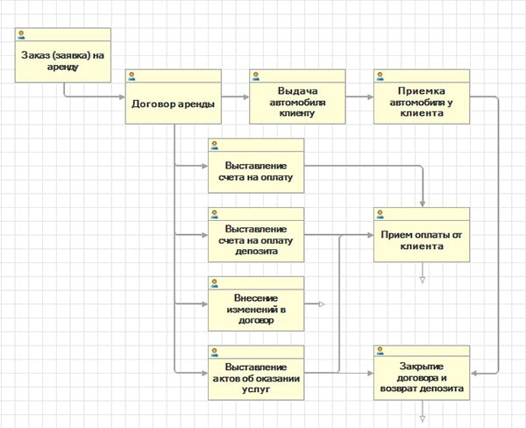

Сценарии использования приложения

1. \*Аренда автомобиля\*:

- Пользователь выбирает доступные автомобили в приложении, добавляет выбранный автомобиль в корзину и оформляет заказ на аренду.

- Администратор проверяет заказ, применяет скидки (если есть) и формирует чек на оплату.

- После оплаты заказа пользователь получает доступ к арендованному автомобилю.

2. \*Добавление нового автомобиля в аренду\*:

- Администратор добавляет новый автомобиль в систему, указывая основные характеристики, такие как марка, модель, год выпуска, стоимость аренды и др.

- После добавления автомобиля в систему, он становится доступным для аренды пользователями.

3. \*Управление ролями и доступом\*:

- Глобальный администратор управляет ролями и правами доступа пользователям. Например, администратор компании может управлять автомобилями и бронированиями, а администратор продаж может работать с оплатами и скидками.

4. \*Заявка на добавление автомобиля в аренду\*:

- Владелец автомобиля или компания владельцев подает заявку на добавление нового автомобиля в систему каршеринга.

- Заявка содержит данные об автомобиле, его характеристики, стоимость аренды и другую необходимую информацию.

- Администратор обрабатывает заявку и принимает решение о добавлении автомобиля в систему.

5. \*Управление скидками\*:

- Система автоматически расчитывает скидки для пользователей в зависимости от различных факторов, таких как количество предыдущих аренд.

- Администратор управляет параметрами скидок, устанавливает сроки действия и базовые скидки для различных категорий пользователей.

6. \*Аналитика и статистика\*:

- Глобальный администратор имеет доступ к статистике аренды, активности пользователей, популярности различных автомобилей и другим аналитическим данным.

- Эта информация помогает принимать решения по улучшению сервиса каршеринга и оптимизации его работы.

7. \*Печать счета\*:

- Счет содержит информацию о цене аренды, скидке (если есть), марке и модели автомобиля, дате аренды и других деталях.

- Печать счета осуществляется после завершения аренды автомобиля и предоставляется пользователю в качестве подтверждения оплаты.